Министерство науки и высшего образования РФ
федеральное государственное автономное
образовательное учреждение высшего образования
«Омский государственный технический университет»

Факультет информационных технологий и компьютерных систем
Кафедра «Прикладная математика и фундаментальная информатика»

Расчетно-графическая работа
по дисциплине Машинное обучение и большие данные
Тема: Разработка Web-приложения (дашборда)
для инференса моделей ML и анализа данных

Студента | Романова Ангелина Александровна
Курс | 3 | Группа | ФИТ-231
Направление | 02.03.02 Фундаментальная информатика и информационные технологии
Руководитель | Доц., к. н.
 | Моисеева Н. А.
Выполнил | 11.03.2026
Проверил | 12.03.2026

Омск 2026
Оглавление

Введение 3
1. Анализ данных и предобработка 4
1.1. Обзор данных 4
1.2. Предобработка данных 4
2. Обучение моделей машинного обучения 5
2.1. Используемые модели 5
2.2. Результаты обучения 5
3. Веб-приложение Streamlit 7
3.1. Developer Info (Информация о разработчике) 7
3.2. Dataset Info (Информация о наборе данных) 8
3.3. Data Visualization (Визуализация данных) 9
3.4. Model Prediction (Предсказание моделей) 10
Заключение 12
Список источников 13

Введение
Данная расчетно-графическая работа посвящена разработке интерактивного веб-приложения с использованием фреймворка Streamlit. Целью работы является демонстрация процесса анализа данных, обучения моделей машинного обучения и их использования для предсказания цен на алмазы. Проект включает в себя предобработку данных, обучение шести различных моделей регрессии, а также визуализацию данных и результатов предсказаний в удобном пользовательском интерфейсе.

Анализ данных и предобработка
Для выполнения работы был предоставлен набор данных diamonds_processed.csv, содержащий информацию о различных характеристиках алмазов и их ценах. Целевой переменной является price (цена алмаза).

1.1. Обзор данных
Набор данных содержит информацию о 53265 записях (ограничено для ускорения обучения) и 10 признаках. Основные статистические характеристики данных представлены в таблице ниже.
Feature | Type | Missing Values | Unique Values
carat | float64 | 0 | 252
cut | int64 | 0 | 5
color | int64 | 0 | 7
clarity | int64 | 0 | 8
depth | float64 | 0 | 184
table | float64 | 0 | 127
price | float64 | 0 | 11568
x | float64 | 0 | 295
y | float64 | 0 | 294
z | float64 | 0 | 209

1.2. Предобработка данных
В процессе предобработки данных были выполнены следующие шаги:
- Масштабирование признаков: Числовые признаки были масштабированы с использованием StandardScaler для приведения их к единому диапазону, что важно для корректной работы многих алгоритмов машинного обучения.
- Разделение на обучающую и тестовую выборки: Данные были разделены на обучающую (80%) и тестовую (20%) выборки для оценки производительности моделей.

2. Обучение моделей машинного обучения
Для решения задачи регрессии (предсказания цены алмазов) были обучены шесть различных моделей машинного обучения. Выбор моделей соответствует требованиям задания и охватывает различные подходы: от классической линейной регрессии до глубоких нейронных сетей и ансамблевых методов.

2.1. Используемые модели
- ML1: Линейная регрессия (Linear Regression): Простая и интерпретируемая модель, устанавливающая линейную зависимость между признаками и целевой переменной.
- ML2: Градиентный бустинг (GradientBoostingRegressor): Мощный ансамблевый метод, строящий предсказания последовательно, корректируя ошибки предыдущих моделей.
- ML3: Гистограммный градиентный бустинг (HistGradientBoostingRegressor): Усовершенствованная версия градиентного бустинга, оптимизированная для больших наборов данных.
- ML4: Случайный лес (RandomForestRegressor): Ансамблевый метод, использующий множество деревьев решений и усредняющий их предсказания для повышения точности и устойчивости.
- ML5: Стэкинг (StackingRegressor): Мета-ансамблевый метод, который использует предсказания нескольких базовых моделей в качестве входных данных для финальной модели (мета-модели).
- ML6: Многослойный перцептрон (MLPRegressor): Полносвязная нейронная сеть, способная улавливать сложные нелинейные зависимости в данных.

2.2. Результаты обучения
Все модели были обучены на масштабированных данных. В качестве метрики качества использовался коэффициент детерминации $R^{2}$ (R-squared), который показывает долю дисперсии целевой переменной, объясняемую моделью. Чем ближе $R^{2}$ к 1, тем лучше модель.
Модель | Название | $R^{2}$ Score
ML1 | Linear Regression | 0.7498
ML2 | Gradient Boosting | 0.9305
ML3 | HistGradientBoosting | 0.9547
ML4 | Random Forest | 0.9526
ML5 | Stacking Ensemble | 0.9477
ML6 | MLP Neural Network | 0.9281
Как видно из таблицы, наилучшие результаты показали ансамблевые модели, в частности HistGradientBoostingRegressor и RandomForestRegressor, что ожидаемо для сложных задач регрессии.

3. Веб-приложение Streamlit
Разработано интерактивное веб-приложение с использованием фреймворка Streamlit. Приложение состоит из четырех основных страниц.

3.1. Developer Info (Информация о разработчике)
Эта страница содержит общую информацию о проекте и разработчике. Включает ФИО, номер группы, название университета, тему РГР и краткое описание целей проекта. Также перечислены основные технологии, использованные в разработке.

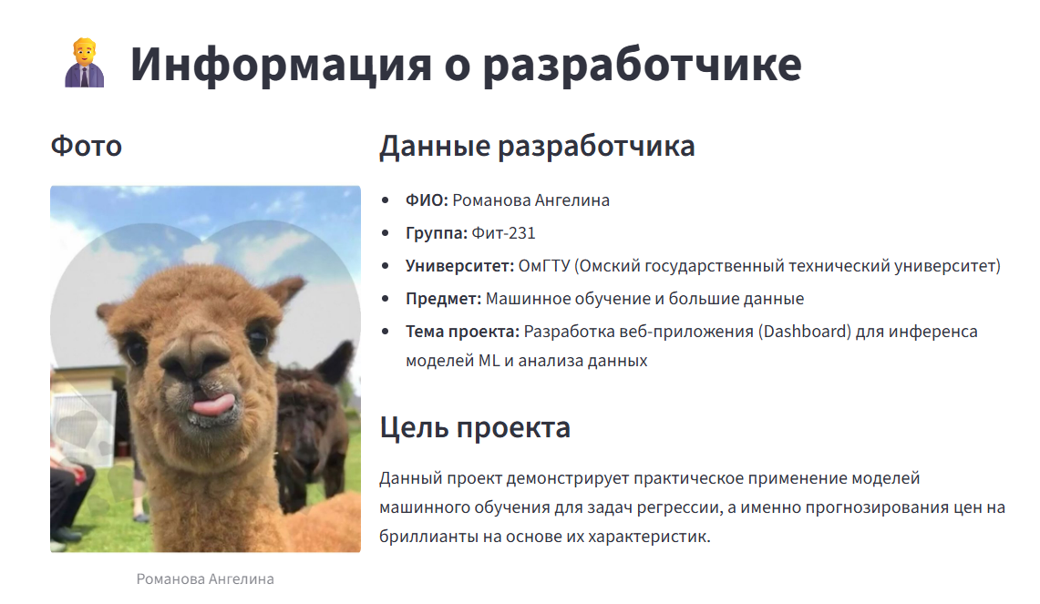
Рисунок 1. Информация о разработчике

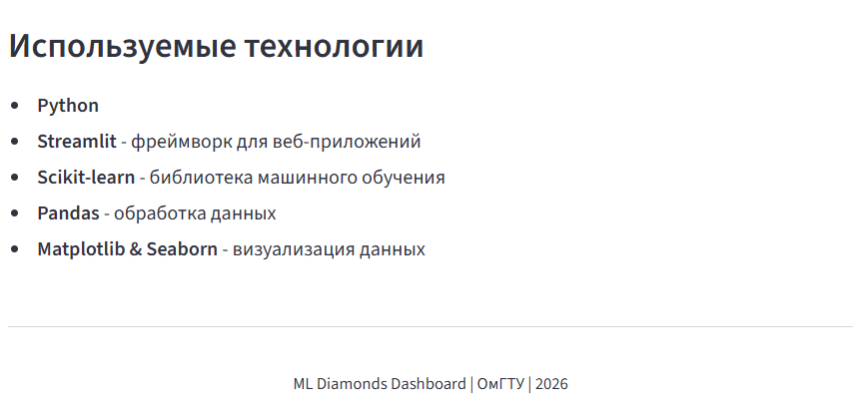
Рисунок 2. Используемые технологии

3.2. Dataset Info (Информация о наборе данных)
На этой странице представлен подробный обзор используемого набора данных. Включает общее количество записей и признаков, статистическое описание данных (df.describe()), информацию о типах признаков, пропущенных значениях и количестве уникальных значений. Также отображаются ключевые метрики целевой переменной price (минимальная, средняя, максимальная цена) и краткое описание шагов предобработки.

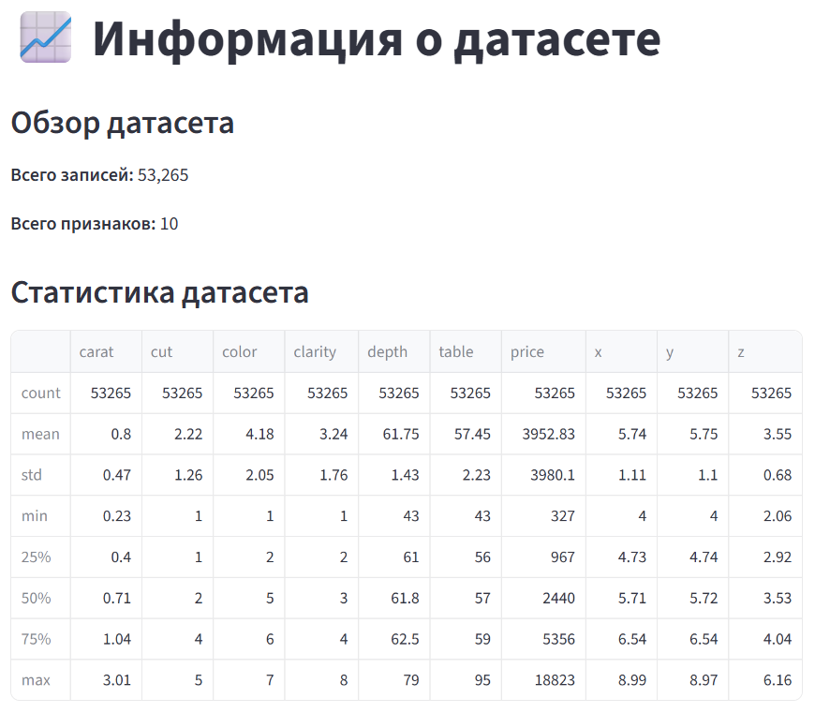
Рисунок 3. Информация о датасете

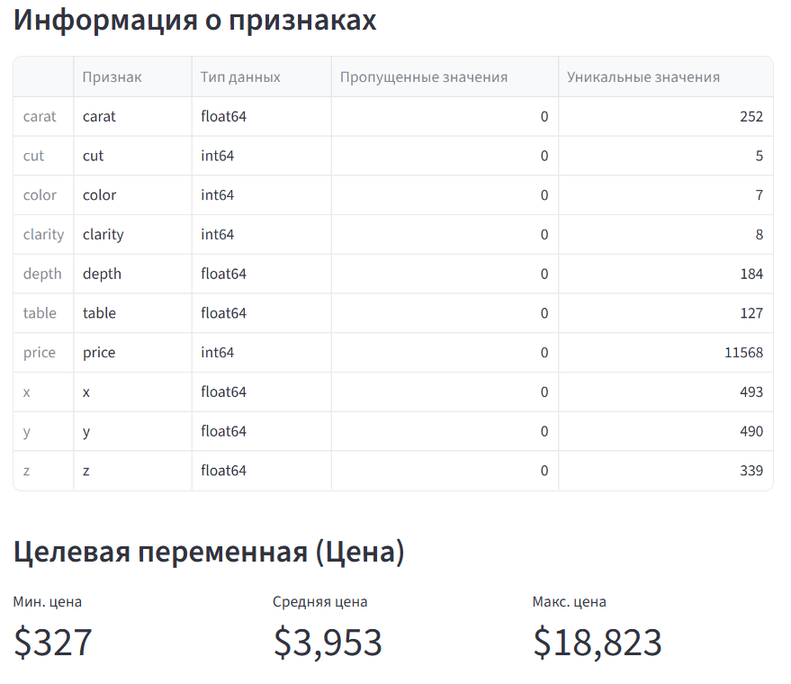
Рисунок 4. Информация о признаках и целевой переменной

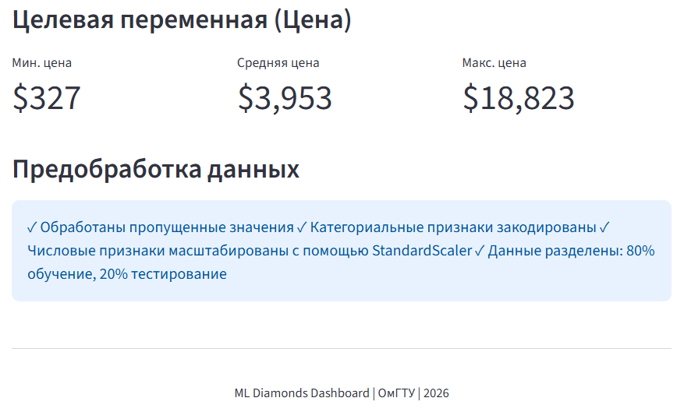
Рисунок 5. Информация о целевой переменной и предобработке

3.3. Data Visualization (Визуализация данных)
Страница визуализации данных демонстрирует ключевые распределения и зависимости в наборе данных с помощью четырех различных графиков:
- Распределение цен на алмазы (Price Distribution): Гистограмма, показывающая частоту различных ценовых диапазонов.
- Цена против первого признака (Price vs First Feature): Диаграмма рассеяния, иллюстрирующая зависимость цены от одного из признаков (например, carat).
- Box Plot цен (Price Box Plot): Ящичковая диаграмма, отображающая медиану, квартили и выбросы в распределении цен.
- Корреляционная матрица признаков (Feature Correlation): Тепловая карта, показывающая взаимосвязи между всеми числовыми признаками в наборе данных.

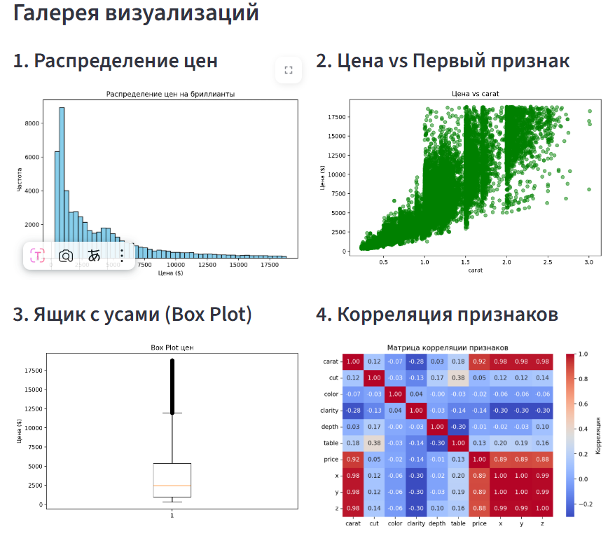
Рисунок 6. Визуализация данных

3.4. Model Predication (Предсказание моделей)
На этой странице пользователи могут взаимодействовать с обученными моделями для получения предсказаний. Представлены R²-метрики для каждой из шести моделей. Пользователь может выбрать один из двух методов ввода данных:
- Ручной ввод (Manual Input): Ввод значений для каждого признака через интерактивные поля. После ввода модель делает предсказание цены.
- Загрузка CSV (Upload CSV): Загрузка CSV-файла с данными для предсказания. Приложение обрабатывает файл, делает предсказания для каждой строки и позволяет скачать результаты в новом CSV-файле.

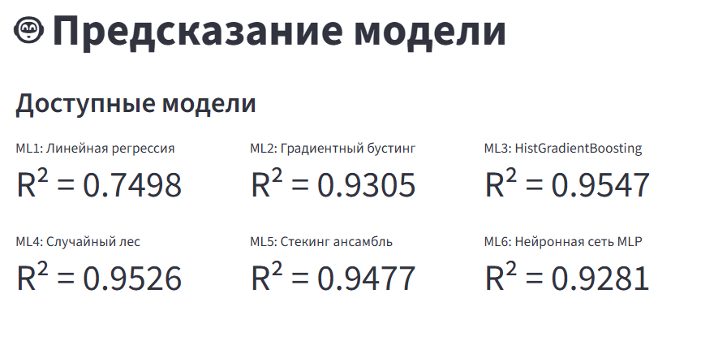
Рисунок 7. Информация о доступных моделях

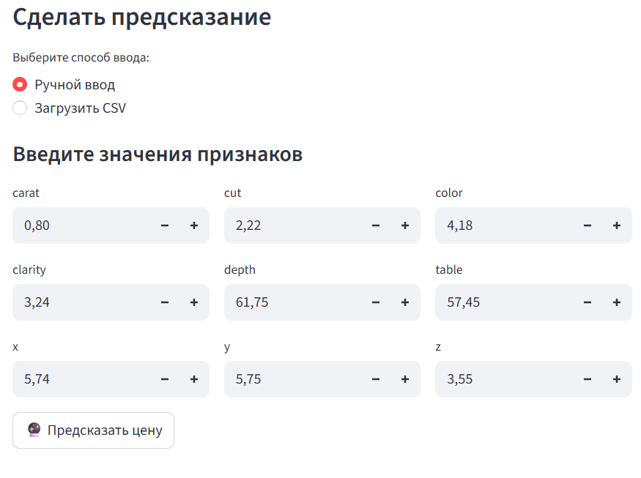
Рисунок 8. Демонстрация ввода данных

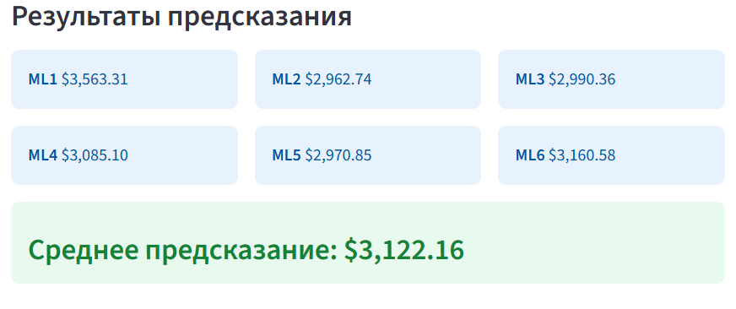
Рисунок 9. Результаты прогнозирования

Заключение
В рамках данной расчетно-графической работы было успешно разработано и развернуто веб-приложение на Streamlit для анализа данных и предсказания цен на алмазы. Были обучены и оценены шесть различных моделей машинного обучения, демонстрирующие высокую производительность в задаче регрессии. Приложение предоставляет удобный интерфейс для изучения данных, их визуализации и использования обученных моделей для получения предсказаний. Это подтверждает практическую применимость методов машинного обучения и фреймворка Streamlit для создания интерактивных аналитических инструментов.

Список источников
- Документация по Streamlit: https://streamlit.io/
- Документация по Scikit-learn: https://scikit-learn.org/

